МИНИСТЕРСТВО НАУКИ И ВЫСШЕГО ОБРАЗОВАНИЯ РОССИЙСКОЙ

ФЕДЕРАЦИИ

ФЕДЕРАЛЬНОЕ ГОСУДАРСТВЕННОЕ БЮДЖЕТНОЕ ОБРАЗОВАТЕЛЬНОЕ

УЧРЕЖДЕНИЕ ВЫСШЕГО ОБРАЗОВАНИЯ

«БЕЛГОРОДСКИЙ ГОСУДАРСТВЕННЫЙ ТЕХНОЛОГИЧЕСКИЙ

УНИВЕРСИТЕТ им. В. Г. ШУХОВА» (БГТУ им. В.Г. Шухова)

Кафедра программного обеспечения

вычислительной техники и автоматизированных

систем

**Лабораторная работа №4**

по дисциплине: ООП

тема: «Классы»

Выполнил: студент группы ВТ-231

Масленников Д. А.

Проверили:  
Буханов Д. Г.

Белгород 2025

**Цель работы:** приобретение практических навыков создания класса на языке С++.

**Задание**: выполнить построение диаграммы объектов (не менее 7-ми объектов) в соответствии с заданием варианта (табл. 1). По заданному описанию класса в соответствии с вариантом создать класс на языке С++ и переопределить указанные операции.

**Вариант 4**

|  |  |  |
| --- | --- | --- |
| 4 | Выполнить построение объектной модели следующей предметной области: “система расчета выгодной покупки”. | Создать класс Money, разработав следующие элементы класса:  а. Поля:  int first; //номинал купюры  int second; //количество купюр  б. Конструктор, позволяющий создать экземпляр класса с заданными значениям полей.  в. Методы, позволяющие:  вывести номинал и количество купюр;  определить, хватит ли денежных средств на покупку товара на сумму рублей.  определить, сколько шт товара стоимости рублей можно купить на имеющиеся денежные средства.  г. Перегрузить (переопределить):  сложение(унарное, постфиксное);  сложение, совмещённое с присваиванием; |

**Задание 1:****Выполнить построение объектной модели следующей предметной области: «система расчета выгодной покупки»**

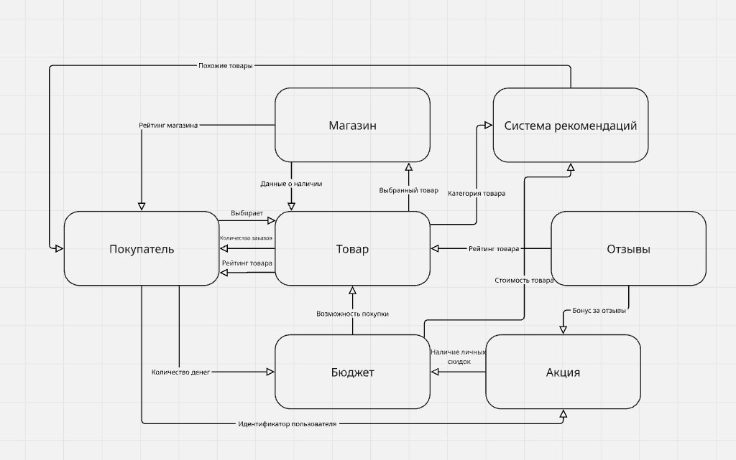

**Задание 2:   
Создать класс Money, разработав следующие элементы класса:**

а. Поля:

int first; //номинал купюры

int second; //количество купюр

б. Конструктор, позволяющий создать экземпляр класса с заданными значениям полей.

в. Методы, позволяющие:

вывести номинал и количество купюр;

определить, хватит ли денежных средств на покупку товара на сумму рублей.

определить, сколько шт товара стоимости рублей можно купить на имеющиеся денежные средства.

г. Перегрузить (переопределить):

сложение(унарное, постфиксное);

**сложение, совмещённое с присваиванием;  
  
#include <iostream>**

**class Money {**

**private:**

**int nominal;**

**int count;**

**public:**

**Money() : nominal(0), count(0) {}**

**Money(int f, int s) : nominal(f), count(s) {}**

**void print() const {**

**std::cout << "номинал - " << nominal << " количество - " << count << std::endl;**

**}**

**bool canAfford(int price) const {**

**return (nominal * count) >= price;**

**}**

**int howManyItems(int price) const {**

**return (nominal * count) / price;**

**}**

**friend Money operator+= (Money& a1, const Money& a2){**

**if (a1.nominal == a2.nominal) a1.count += a2.count;**

**else {**

**int exchangeRate;**

**if (a1.nominal > a2.nominal) {**

**exchangeRate = a1.nominal / a2.nominal;**

**a1.count += a2.count / exchangeRate;**

**}**

**else {**

**exchangeRate = a2.nominal / a1.nominal;**

**a1.count += a2.count * exchangeRate;**

**}**

**}**

**return a1;**

**}**

**void operator++(int) {**

**count++;**

**}**

**};**

**int main() {**

**Money wallet(100, 5);**

**Money extra(500, 1);**

**Money less(50, 5);**

**wallet.print();**

**extra.print();**

**less.print();**

**int productPrice = 450;**

**if (wallet.canAfford(productPrice)) {**

**std::cout << "можете купить " << wallet.howManyItems(productPrice) << " товаров" << std::endl;**

**} else {**

**std::cout << "не хватит" << std::endl;**

**}**

**wallet++;**

**wallet.print();**

**wallet += extra;**

**wallet.print();**

**wallet += less;**

**wallet.print();**

**return 0;**

**}**

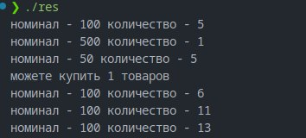

**Вывод**: приобрели практические навыки создания операторов класса на языке C++. так же научились строить диаграмму классов